ANEXO I

FICHA RESUMO DO PROJETO – FIEnEB
Título do Projeto:
Unidade(s) / Curso(s):
Área(s) do Conhecimento:
Componentes Curriculares (disciplinas) envolvidos:
SIAPE do/a Coordenador/a:
SIAPE do/a(s) Co-Orientador/a(s):
Faixa em que concorre: | ( ) I | ( ) II | ( ) III

ESCOPO:
____________________________________________________________________________________________________________________________________________________________________
______________________________________________________________________________________________________________________________________________________________________________________________________________________________________________________

ALINHAMENTO ESTRATÉGICO (PDI 2016-2026) – Indique as dimensões relativas ao PDI contempladas no projeto e explique como o projeto pretende atingi-las.

DIMENSÃO 1
AS-1. Contribuir para a formação integral do aluno (CTSA – ciência, tecnologia, sociedade, meio ambiente)
( ) SIM ( ) NÃO
______________________________________________________________________________________________________________________________________________________________________________________________________________________________________________________________________________
__________________________________________________________________________________

AS-2. Contribuir para a redução da evasão e conclusão do curso no prazo
( ) SIM ( ) NÃO
______________________________________________________________________________________________________________________________________________________________________________________________________________________________________________________________________________
__________________________________________________________________________________

AS-3. Contribuir para a melhora dos índices de qualidade dos cursos (CPC, ENADE, Conceito de Curso)
( ) SIM ( ) NÃO
______________________________________________________________________________________________________________________________________________________________________________________________________________________________________________________________________________
__________________________________________________________________________________________

DIMENSÃO 2
PR-1. Envolver métodos de ensino atualizados e inovadores
( ) SIM ( ) NÃO
______________________________________________________________________________________________________________________________________________________________________________________________________________________________________________________________________________
__________________________________________________________________________________

PR-2. Envolver estratégias de complementação de aprendizado (reforço pedagógico)
( ) SIM ( ) NÃO
______________________________________________________________________________________________________________________________________________________________________________________________________________________________________________________________________________
__________________________________________________________________________________

PR-5. Envolver atividades de empreendedorismo e inovação
( ) SIM ( ) NÃO
______________________________________________________________________________________________________________________________________________________________________________________________________________________________________________________________________________
__________________________________________________________________________________

PR-6. Envolver atividades de compromisso social (inclusão social e/ou cuidado com o meio ambiente)
( ) SIM ( ) NÃO
______________________________________________________________________________________________________________________________________________________________________________________________________________________________________________________________________________
__________________________________________________________________________________

DIMENSÃO 3
AI-1. Proporcionar a capacitação pedagógica dos docentes
( ) SIM ( ) NÃO
______________________________________________________________________________________________________________________________________________________________________________________________________________________________________________________________________________
__________________________________________________________________________________

AI-3. Proporcionar integração entre diferentes áreas de conhecimento
( ) SIM ( ) NÃO
______________________________________________________________________________________________________________________________________________________________________________________________________________________________________________________________________________
__________________________________________________________________________________

AI-5. Proporcionar o envolvimento de laboratórios de pesquisa no ensino
( ) SIM ( ) NÃO
______________________________________________________________________________________________________________________________________________________________________________________________________________________________________________________________________________

AI-6. Proporcionar melhora no aproveitamento da infraestrutura (salas de aula, laboratórios, biblioteca, TI)
( ) SIM ( ) NÃO
______________________________________________________________________________________________________________________________________________________________________________________________________________________________________________________________________________

- Desenvolvimento de ações e atividades práticas de forma coletiva e participativa
( ) SIM ( ) NÃO
________________________________________________________________________________________________________________________________________________________________________________________________________________________________________________________________________________________________________________________________________________________________________

ANEXO IV
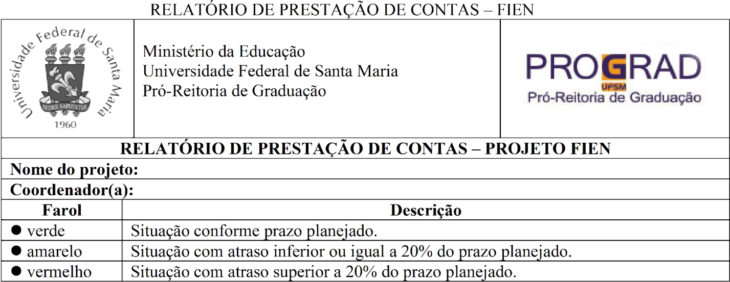

    - SITUAÇÃO DOPROJETO:
Início | Término | Previsão conclusão | % de conclusão | Farol
 |  |  |  | ○
<Informar as datas de cada etapa e percentual de conclusão do projeto em relação à sua previsão de conclusão.>
    - EVOLUÇÃO DASATIVIDADES:
Atividade | Previsão de  entrega | Entrega real | % Execução | Farol
 |  |  |  | ○
 |  |  |  | ○
<Informar as atividades e as datas de previsão e de realização real, percentual de execução em relação à previsão.>
    - OCORRÊNCIA RELEVANTE PARA O PROJETO NOPERÍODO:
Item | Descrição
1
2
<Descrever a ocorrência de fatos relevantes para o projeto para o período de acompanhamento.>
    - FINANCEIRO:
Valor orçado | Valor liberado | Valor executado | % da execução | Farol
 |  |  |  | ○
<O percentual executado refere-se ao valor liberado.>
Atividade | Valor executado
TOTAL
    - OBSERVAÇÕES:

<Informar alguma observação do projeto dentro do período do relatório.>

    - ASSINATURA DO/A COORDENADOR/A:
Local e data:
Nome: | Assinatura:

